# ****Практическое задание №12.****

**Написание bash скриптов.**

**Цель:** научиться использовать современные методы контроля производительности информационно-коммуникационной системы и локализовывать отказ и инициировать корректирующие действия.

**Задание:**

Необходимо создать и редактировать, в соответствии с заданием, скрипты на языке программирования Bash.

**Инструкция:**

**Шаг 1:** Написать bash скрипт анализа размера каждой директории и файла в текущей директории с выводом результатов в терминал, используя функции и циклы;

в терминале ввожу команду mcedit size.sh -создаю файл и открываю его в редакторе

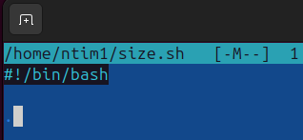

набираю шебанг и далее

сначала надо получить список файлов — для дальнейших действий с ними

переменную использую 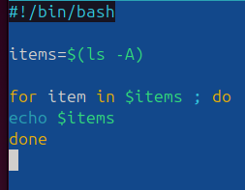items

написал вот такой код

ls -A выводит все содержимок директории

Используем цикл for

выводим все содержимое на экран

попробовал запустить созданный скрипт

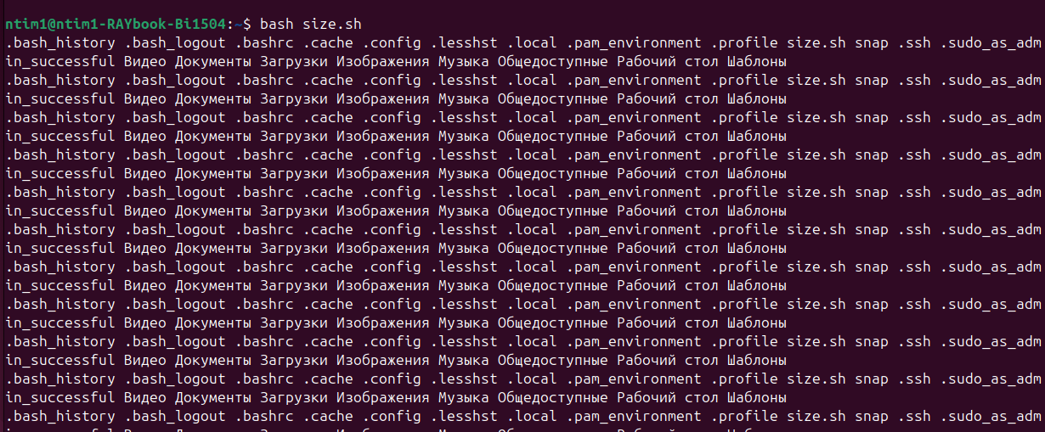очень много информации вышло — и вложенные тоже выводит ?! Не знаю !

Попробовал команду du -h

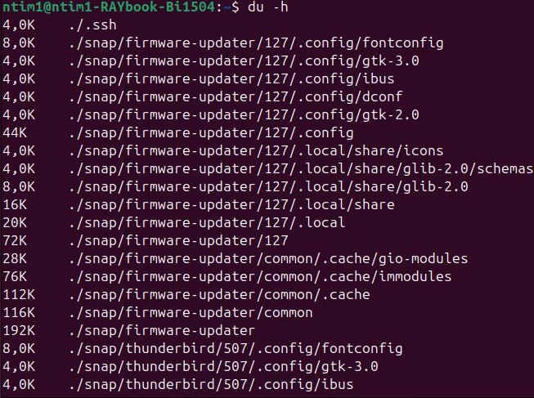выводит очень много информации — вложенные . Такого нам не надо …

попробовал вывести вес одного файла — получилось

буду использовать…

Но надо бы получать сразу только размер

Использую функцию …

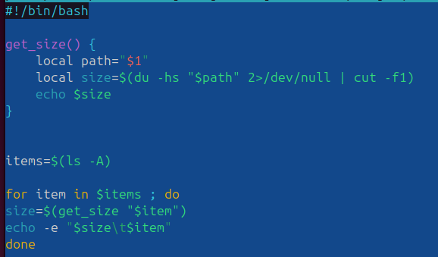Написал функцию как показано на практике(видео ) - что то понятно — осознанно — много чего не понимаю … запустил скрипт

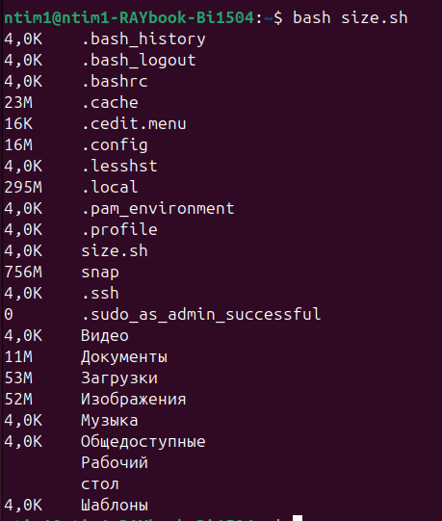

Вывел список файлов и их размеры.

**Шаг 2:** Добавить сортировку по уменьшению размера;

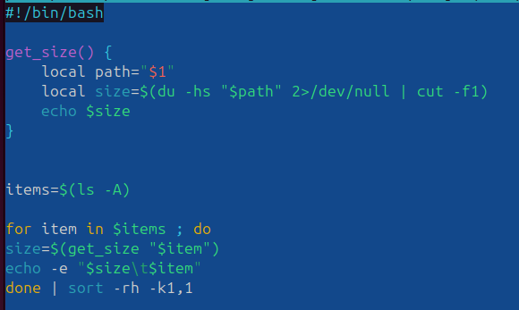

Вношу дополнительный код — получаю результат…

**Шаг 3:** Прикрепить скриншот вывода работы скрипта.

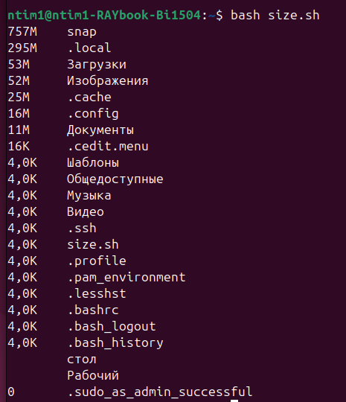

**Шаг 4:** Прикрепить файл скрипта.

#!/bin/bash

get_size() {

local path="$1"

local size=$(du -hs "$path" 2>/dev/null | cut -f1)

echo $size

}

items=$(ls -A)

for item in $items ; do

size=$(get_size "$item")

echo -e "$size\t$item"

done | sort -rh -k1,1